Directorio de Recursos Informáticos
Manual de Usuario




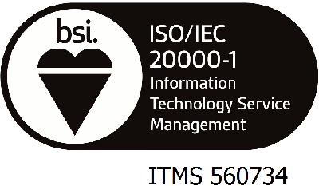
Control de Cambios del Documento

Fecha | Versión | Autor | Descripción del cambio
02/09/09 | 1.0 | Gestión de la Configuración y Activos | Creación del documento
26/10/09 | 1.1 | Gestión de la Configuración y Activos | Cargas Masivas, Configuración de Columnas, Control de duplicidades
03/02/11 | 1.2 | Gestión de la Configuración y Activos | Usuarios con perfil “Sólo lectura”
23/11/12 | 2.0 | Gestión de la Configuración y Activos | Revisión y actualización del documento
01/08/14 | 3.0 | Gestión de la Configuración y Activos | Revisión del contenido

Fecha | Versión | Aprobación | Rol

Propiedades del Documento
Nombre del Documento | Directorio de Recursos Informáticos
Asunto o Subtítulo | Manual de Usuario
Versión | 3.0
Estado | Final
Nombre del Fichero | CGSGC3.7-09ManualDRI_v3.0.docx
Plantilla | Normal.dotm
Servicio | CGES. Centro de Gestión de Servicios TIC  Subdirección de Tecnologías de la Información y Comunicaciones

Índice

1 Objetivo del documento 3
2 Acceso a la aplicación 4
2.1 Desde dentro de RCJA 4
2.2 Desde fuera de RCJA 6
3 Manú “Selección / Búsqueda de CIs” 6
3.1 Listado de Recursos 8
3.2 Dar de alta un recurso 9
3.3 Modificar un Recurso 11
3.3.1 Restricciones en la modificación de recursos. 14
3.3.1.1 Equipos con estado Baja o Sustituido por avería. 14
3.3.1.2 Equipos con estado Retirada definitiva o baja por sustracción. 14
3.4 Gestión de cargas masivas. 15
3.4.1 Cómo realizar una carga masiva 15
4 Funcionalidades de la ventana de Listados 19

Objetivo del documento
El objetivo del presente documento es servir como manual de procedimiento para que los usuarios puedan gestionar los recursos digitales del ámbito al que pertenece o da soporte a través del Directorio de Recursos Informáticos (en adelante DRI), módulo incluido en WebCGES.
En este documento se describen las tareas que realizan los técnicos, independientemente del perfil que tengan en la misma, para la gestión de los recursos, tanto desde webCGES como WebCGES Mobile.

Acceso a la aplicación
Será necesario que el técnico disponga de los permisos adecuados para tener disponibles las funcionalidades descritas en este documento, existiendo dos niveles de acceso:
1. Usuarios habilitados para controlar altas y modificaciones de los recursos.
2. Usuarios con acceso tipo “solo lectura”. Pueden realizar consultas en la aplicación pero no dar de alta ni modificar recursos en el inventario.

Desde dentro de RCJA
El acceso a WebCGES desde un equipo conectado a la RCJA, se realiza a través de la Zona Técnica del siguiente link:
http://cges.sas.junta-andalucia.es/cges/
Los usuarios se soporte TI pueden acceder tanto con usuario y contraseña, datos que son facilitados por CGES, como mediante Certificado Digital, pinchando en la Zona Técnica, en la parte derecha de la ventana principal de la Web de CGES.
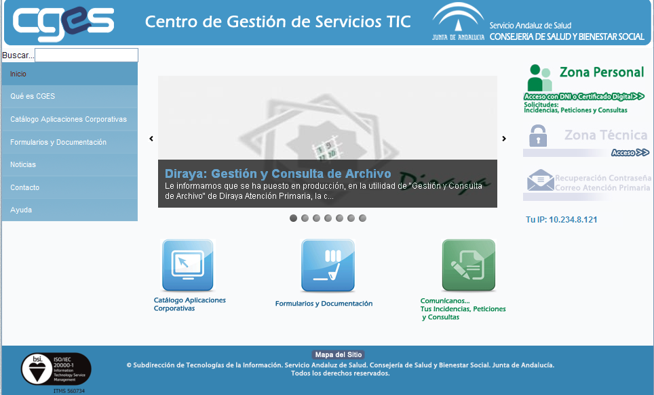
Introduciremos las credenciales de acceso
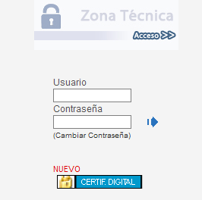
Desde la pantalla de acceso puede cambiar su contraseña accediendo a la opción de Cambiar Contraseña.
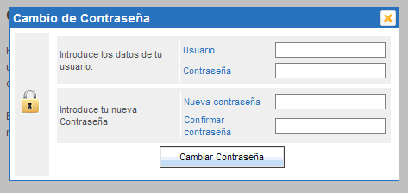
Tras introducir el usuario y contraseña, o habiendo accedido mediante el certificado digital, se accede a la ventana principal de la aplicación, que contiene en la parte central un listado de las últimas noticias publicadas en el Sistema. A través del menú Noticias, es posible consultar el histórico de noticias publicadas.
El acceso a las opciones disponibles se realiza a través del menú que se encuentra en la parte superior izquierda de la ventana. Mientras que a través del cuadro de texto ubicado en la parte superior derecha de la ventana, podrá realizar búsquedas directas de sus incidencias introduciendo directamente el código de la misma. En la parte central se encuentra el conversor de teléfonos corporativos.
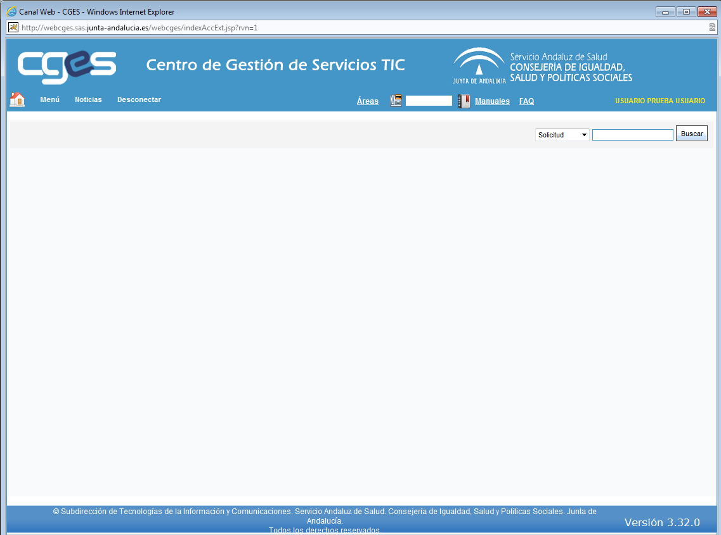

Desde fuera de RCJA
WebCGES se encuentra publicado en internet con la siguiente dirección:
https://ws001.juntadeandalucia.es/webcges/indexAccExt.jsp

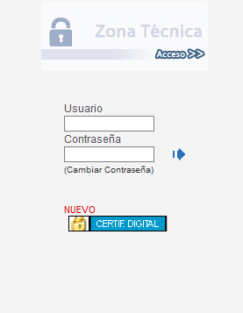
Una vez logado en el sistema, las ventanas de la aplicación son idénticas a las descritas en el apartado anterior.

Manú “Selección / Búsqueda de CIs”
La opción Selección / Búsqueda CI del Menú de Gestión es la habilitada para la gestión del DRI. A través de ella se permite la búsqueda, el alta, la baja, la modificación de recursos informáticos (CIs) del ámbito del técnico logado. Así como la solicitud de cargas masivas a través de plantillas.
En la versión actual del DRI, la gestión se realiza exclusivamente sobre recursos de tipo Hardware.
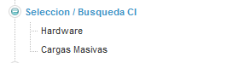
Al acceder a la funcionalidad, pinchando sobre Hardware, se presenta el siguiente formulario de búsqueda:
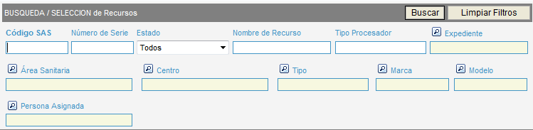

Los campos sombreados en amarillo solo admiten datos dentro de las posibilidades que habilita el enlace.
Cuenta con una serie de campos que permiten establecer criterios de búsqueda para recuperar recursos gestionables por el usuario. Estos campos son los siguientes:
Nombre | Descripción
Área Sanitaria | Ubicación donde se encuentra el recurso. Muestra áreas en función del perfil del usuario. La selección de valor para este campo es de tipo diccionario (*)
Centro | Centro donde se encuentra el recurso. Muestra los centros correspondientes al área seleccionada en el campo anterior. La selección de valor para este campo es de tipo diccionario (*)
Tipo | Tipo del recurso. La selección de valor para este campo es de tipo diccionario (*).
Marca | Marca del recurso. Está limitado por el tipo de recurso identificado en el campo anterior. La selección de valor para este campo es de tipo diccionario (*).
Modelo | Modelo del recurso. Está limitado por el tipo de recurso y la marca identificada en los campos anteriores. La selección de valor para este campo es de tipo diccionario (*).
Número de Serie | Número de serie del recurso. Este campo de búsqueda admite texto libre.
Código SAS | Código SAS del recurso. Este campo de búsqueda admite texto libre.
Estado | Estado de servicio del recurso. La selección de valores para este campo se realiza en la lista desplegable. Muestra todos los posibles estados de un recurso.
Nombre del recurso | Nombre del recurso. Este campo de búsqueda admite texto libre.
Tipo de procesador | Tipo de procesador del recurso. (p. Ej. PENTIUM). La selección de valores para este campo es mediante texto libre.
Expediente | Expediente del recurso. La selección de valores para este campo es mediante texto libre. La selección de valor para este campo es de tipo diccionario (*).
Tabla 1: Campos incluidos en el formulario BÚSQUEDA / SELECCIÓN de Recursos

(*) En una selección tipo diccionario, haciendo clic sobre la etiqueta del campo, se despliega una tabla que muestra un listado de valores posibles. El primer valor de la lista, permite borrar el contenido del campo, de manera que no se tenga en cuenta en la búsqueda de recursos.
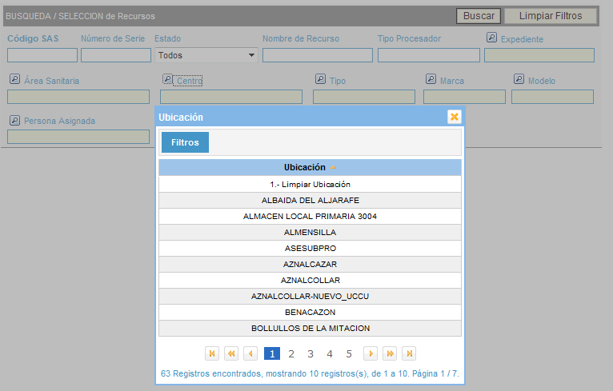

Los criterios de búsqueda se pueden borrar mediante el botón Limpiar Filtros. Una vez establecidas las condiciones de filtrado, hay que pulsar el botón Buscar para obtener el resultado.

Listado de Recursos
Tras aplicar el criterio de búsqueda marcado por los filtros, se presenta un listado con los recursos que cumplen las condiciones indicadas:
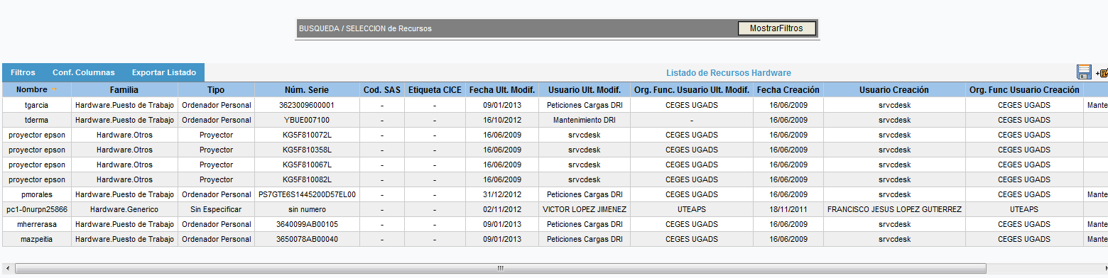
El listado resultante se muestra en formato tabla, abriéndose del detalle del recurso marcado al hacer doble clic sobre una fila. En función de los permisos del técnico, este podrá sólo ver los detalles del mismo, o también modificarlos.
En el último apartado de este manual se describen las funcionalidades disponibles que hay en esta ventana de listado, como son mostrar/ocultar columnas, paginar, mostrar textos de campos…

Dar de alta un recurso
Esta opción sólo puede llevarla a cabo el usuario que dispone del perfil para tramitar altas y gestionar modificaciones de recursos. Para habilitar el icono de alta de nuevo recurso, , será necesario realizar previamente una búsqueda de recursos. Una vez mostrado el resultado de la misma, este icono se encuentra en la parte superior derecha del listado de recursos.
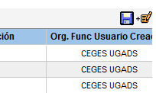
Tras pinchar en el icono, aparece el formulario en blanco para crear el nuevo recurso:
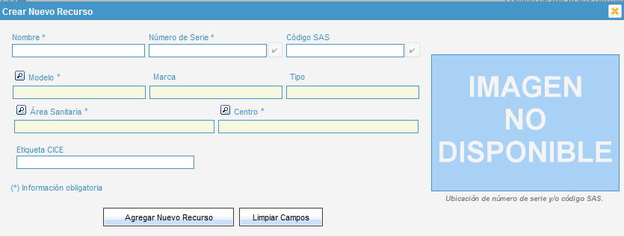
Los campos sombreados en amarillo no son modificables o solo admiten cambios dentro de las posibilidades que habilita el enlace. Así mismo, se marca con un * los campos requeridos.
Los campos que muestra el formulario son los siguientes:
Nombre | Descripción
Nombre | Denominación del recurso. Campo requerido.
Número de Serie | Identificador único del recurso. El DRI no admite duplicidad de este campo. Campo requerido.
Código SAS | Del recurso asignado.
Modelo | Modelo del recurso. Campo requerido tipo diccionario.
Marca | Marca del recurso. Se completa automáticamente al especificar el modelo.
Tipo | Tipo del recurso. Se completa automáticamente al especificar el modelo.
Área Sanitaria | Área de ubicación del recurso. Campo requerido tipo diccionario.
Centro | Centro donde se encuentra el recurso. Muestra los centros correspondientes al área seleccionada en el campo anterior. Campo requerido tipo diccionario.
Etiqueta CICE | Etiqueta para equipamiento adquirido por medio de CICE
Tabla 2: Campos incluidos en el formulario Crear Nuevo Recursos

Una vez introducidos los datos, para almacenar el nuevo recurso, pulsar el botón Grabar Recurso.
La aplicación realiza un control de duplicidad de recursos en dos fases, comprobando primero la existencia de un recurso con el mismo Número de Serie y a continuación el de un mismo Código SAS (en el caso de que este campo esté informado), de manera que:
- Si se detecta duplicidad, el sistema muestra un mensaje informativo consultando si se desea modificar los datos del recurso existente. Si se responde afirmativamente, se desplegará entonces el formulario de detalle del recurso que permite actualizar sus datos, tal y como se describe más adelante en el presente manual. Téngase en cuenta que como medida de seguridad, cuando el recurso pertenezca a un área que está fuera del ámbito del técnico, obligatoriamente deberá mecanizarse la ubicación del recurso antes de proceder a su grabación.
En caso de Cancelar, se regresa al formulario de registro.
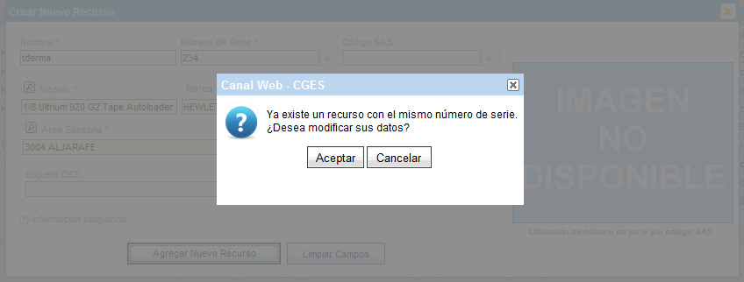
- Si no se detecta duplicidad, el sistema procederá a grabar el nuevo recurso, informando del resultado de la operación, y regresando al listado de recursos.
Es posible realizar una validación de duplicidad previa a la grabación del recurso. Para ello, basta con pulsar sobre el icono , que se encuentra bien junto al campo número de serie (para validar por número de serie) y junto al campo Código SAS (para validar por el Código SAS).
Al realizar un alta de equipo nuevo, y no se rellenan todos los campos obligatorios, aparece el mensaje siguiente:
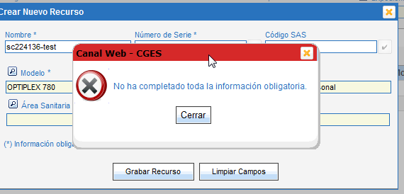
Es necesario proporcionar todos los datos, excepto el Código SAS, aunque es muy recomendable y próximamente será obligatorio, ya que es un campo requerido por la STI.

Modificar un Recurso
La modificación de recursos sólo está permitida para aquellos técnicos que cuenten con el perfil adecuado.
Para editar un recurso, pulsar sobre el registro del Listado de Recursos, abriéndose la siguiente ventana de detalle.
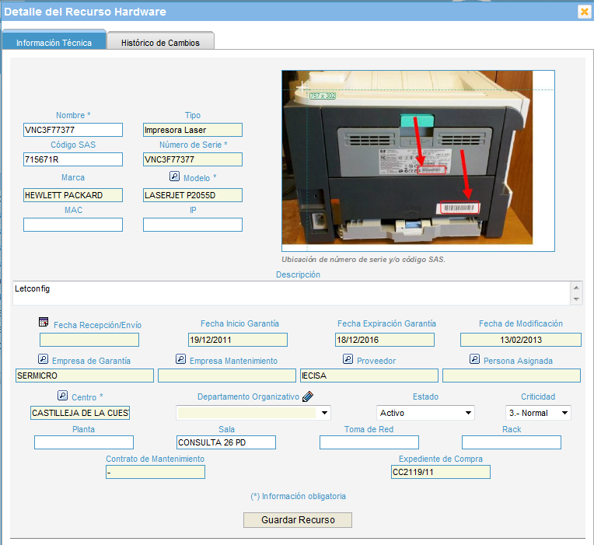
Los campos sombreados en amarillo no son modificables o solo admiten cambios dentro de las posibilidades que habilita el enlace. Así mismo, se marca con un * los campos requeridos.
Los campos que aparecerán en el formulario varían en función del tipo de recurso, siendo los que se describen en la siguiente tabla comunes a todos los tipos de recursos:
Campo | Descripción
Nombre | Nombre del recurso.
Tipo | Tipo del recurso. Campo automático
Código SAS | Código SAS del recurso.
Número de Serie | Nº de serie del recurso. Dato exclusivo.
Marca | Marca del recurso. Campo automático.
Modelo | Modelo del recurso. Campo tipo diccionario. Al seleccionar modelo, automáticamente se completan los campos: Marca y Tipo.
MAC | MAC del recurso.
IP | IP del recurso.
Descripción | Descripción del recurso.
Fecha Recepción/Envío | Fecha en la cual llega el equipo a su ubicación
Fecha Inicio Garantía | Fecha en la cual comienza la garantía del equipo
Fecha Expiración Garantía | Fecha en la cual finaliza la garantía
Fecha de Modificación | Fecha en la cual se realiza la última modificación al recurso
Empresa de Garantía | Empresa que da la garantía al equipo
Empresa mantenimiento | Empresa que da mantenimiento al equipo
Proveedor | Empresa que suministra el equipo
Persona asignada | Persona a la que se asigna el recurso, dentro de los usuarios dados de alta en el centro en el que se ubica éste. Campo tipo diccionario.
Centro | Centro donde se ubica el recurso. Se mostrarán los dependientes del área seleccionada para éste. Campo tipo diccionario. Campo requerido.
Departamento Organizativo | Dpto. Organizativo al que está adscrito el recurso. Elegible de entre los departamentos dados de alta en el centro en el que se ubica el recurso. Es posible dar de alta un nuevo departamento (1)
Estado | Situación del equipo
Criticidad | Criticidad a la hora de tener una avería
Planta | Planta donde se ubica el recurso.
Sala | Sala donde se ubica el recurso.
Toma de Red | Toma de red a la que se encuentra conectada el recurso.
Rack | Rack al que se encuentra conectado el recurso.
Contrato de Mantenimiento | Contrato de mantenimiento asociado al recurso.
Expediente de Compra | Número de expediente SAS al que se adscribe el recurso.

Tabla 3: Campos incluidos en el formulario de Detalle de Recursos

Una vez actualizados los datos, hay que pulsar en el botón Guardar Recurso para registrar los cambios.
Al igual que cuando se graba un nuevo recurso, el formulario de modificación realizará los controles de duplicidad de número de serie y código SAS. Si no se detecta duplicidad, el sistema procederá a actualizar el recurso, informando la aplicación del resultado de la operación.
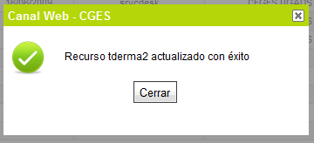
A través de la pestaña Histórico de Cambios, pueden consultarse todos los cambios que se han realizado sobre el mismo, siendo posible filtrar por fecha de modificación y por el campo modificado.
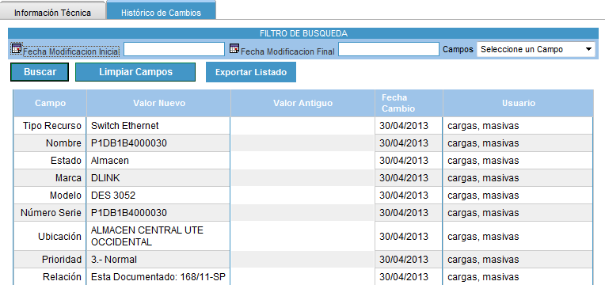

A continuación se detalla los campos que aparecen en el detalle de cambios:
Campo | Descripción
Campo | Nombre del campo que ha sido modificado
Valor nuevo | Valor actualizado del campo modificado.
Valor antiguo | Valor que tenía el campo antes de ser actualizado.
Fecha cambio | Fecha en la que se realizó el cambio.
Usuario | Técnico que realizó el cambio.

El contenido de esta pestaña puede exportarse de la misma forma que se hace en el listado de recursos, pulsando en Exportar Listado y seleccionando el formado deseado.

Restricciones en la modificación de recursos.

Equipos con estado Baja o Sustituido por avería.
Al intentar modificar un equipo que tiene uno de los estados indicados, nos aparecerá un mensaje.
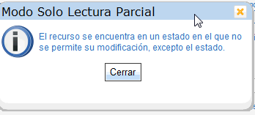

Equipos con estado Retirada definitiva o baja por sustracción.
Cuando el equipo está en Retirada definitiva o baja por sustracción, aparece el mensaje siguiente.
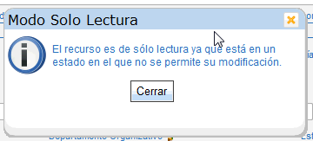
Esto es debido al ciclo de vida de los CI. El estado Retirada definitiva es usado en equipamiento retirado por el proveedor y que ya no va a volver a ser usado. Por tanto si se tratase de un error, se tendría que solicitar mediante solicitud a CGES el cambio de estado indicando cual ha sido el error. Para el equipamiento con estado Baja por Sustracción, se debe de seguir el mismo procedimiento.

Gestión de cargas masivas.
En el caso de que el número de recursos a dar de alta sea considerable, es posible solicitar una carga siguiendo las indicaciones disponibles en el menú Cargas Masivas.

Cómo realizar una carga masiva
Al acceder a la funcionalidad se presenta el siguiente formulario:
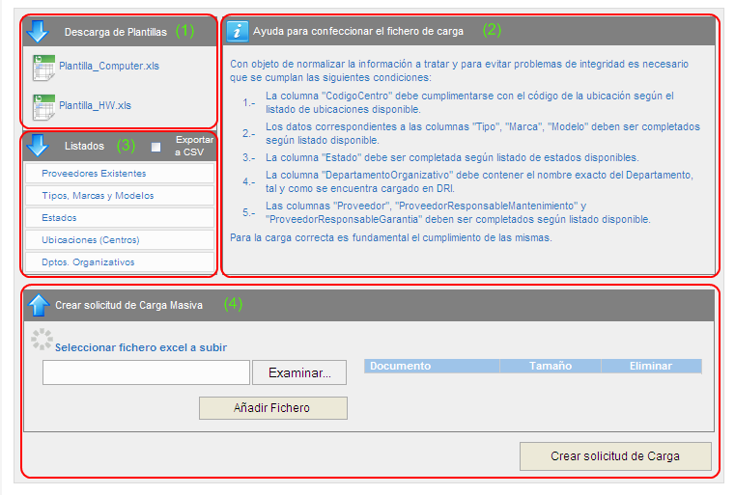
Se divide en varias secciones:
- Descarga de plantillas. Haciendo clic en los enlaces el técnico puede descargar a su equipo las plantillas que deberán de cumplimentarse para tramitar la solicitud de cargas masivas de recursos . Dos son las plantillas disponibles:

  - Plantilla_Computer, para Ordenadores Personales, Ordenadores Portátiles, Terminales y Servidores.
  - Plantilla_HW, para Otro tipo de Hardware
- Instrucciones para cumplimentar los ficheros de carga. El procedimiento será descargar una de las plantillas anteriores y cumplimentar los campos, poniendo atención en rellenar el valor de los campos:
  - Código Centro
  - Tipo, Marca, Modelo
  - Estado
  - Departamento Organizativo
  - Proveedor
  - Proveedor responsable de mantenimiento
  - Proveedor responsable garantía
- Listados: Desde esta opción puede obtenerse información relativa a Proveedores, Tipos, Marcas y Modelos, Estados, Ubicaciones y Dptos. Organizativos para rellenar las plantillas de carga. La información puede obtenerse de dos maneras:
  - Directamente, marcando la casilla de verificación Exportar a CSV y pulsando sobre el elemento correspondiente.
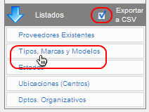
- Indirectamente: desmarcando la casilla de verificación y pulsando sobre el elemento. Se despliega entonces un formulario que muestra en una tabla los valores existentes para dicho elemento. Se puede realizar la exportación pulsando sobre el botón Exportar a CSV de dicho formulario.
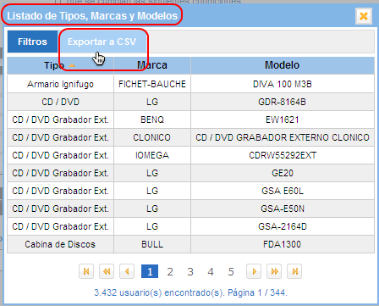
Una vez cumplimentados correctamente los ficheros de carga, desde esta misma ventana puede tramitarse la solicitud de carga masiva, registrándose una petición de servicio a la que se le asigna un código de solicitud CGES para su seguimiento.
A continuación se describe el procedimiento a seguir, comenzando este por adjuntar los ficheros con la información a cargar.
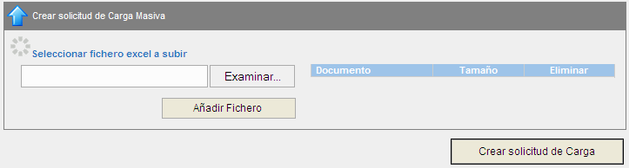
Para añadir un fichero a la lista, se pulsa sobre el botón Examinar, lo cual despliega un formulario de selección de ficheros sobre el árbol de directorios de la máquina local del usuario logado. Una vez el fichero en cuestión es seleccionado, se sube al servidor de aplicación y se incorpora a la lista de ficheros, la cual recoge el nombre y tamaño del fichero.
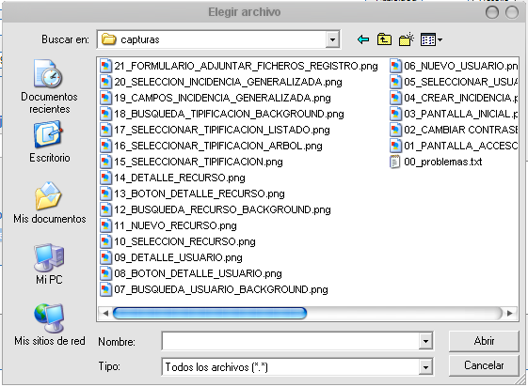

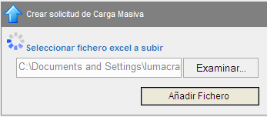

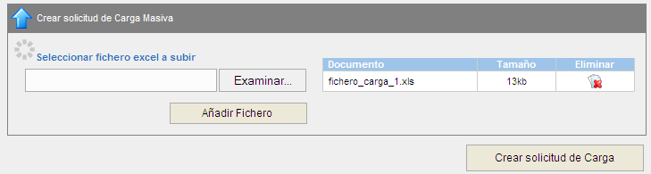
Para eliminar un fichero de la lista, se localiza la entrada de la lista asociada al fichero y se pulsa sobre el icono de Eliminar correspondiente.
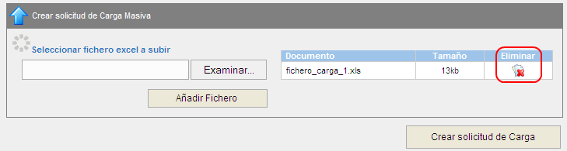
Para crear la solicitud de carga, una vez se ha establecido la lista de ficheros a enviar, se pulsa sobre el botón Crear solicitud de Carga tras lo cual el sistema realiza las operaciones necesarias y devuelve un mensaje informativo indicando el código de solicitud asociado a la misma.

Funcionalidades de la ventana de Listados
A continuación se enumeran una serie de funcionalidades comunes a los todos los listados de los distintos menús:
Paginador: aparecerán en la parte inferior central de los listados, permitiendo al usuario navegar por las distintas páginas que contenga el listado.
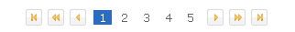
Mostrar contenido completo de los campos: Situando el puntero del ratón unos instantes sobre un campo de la tabla, se muestra una descripción emergente con el contenido del mismo. Esta funcionalidad permite visualizar el contenido completo de un campo sin que sea necesario abrir la ventana del detalle de la Solicitud.
Filtros de datos: Es posible realizar una selección de los registros del listado estableciendo condiciones de filtro sobre las columnas, de manera similar a la forma de trabajar en Microsoft Excel. Para acceder a estas opciones hay que pulsar sobre la opción Filtros, desplegándose un menú con las opciones que se muestran a continuación:
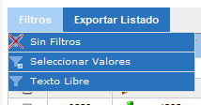
- Sin Filtros: Deshabilita todos los filtros establecidos, mostrando todas las intervenciones asignadas al resolutor.
- Seleccionar valores: Habilita, debajo de cada cabecera de columna, un desplegable que permite seleccionar uno de los valores registrados en cada campo. A medida que se van definiendo valores, automáticamente se van aplicando las restricciones al listado de intervenciones mostradas en la pantalla.
- Texto Libre: Habilita, debajo de cada cabecera de columna, un campo donde se puede escribir el criterio de búsqueda para los valores de esa columna. Una vez introducidos todos los valores, hay que pulsar la tecla “Enter” para que el filtro actúe.
Configuración de la visibilidad de las columnas: Es posible personalizar las columnas de datos de los distintos listados. Para ello hay que pulsar sobre la opción “Conf. Columnas”, desplegándose una zona en la cabecera del listado en la que aparecen todos los campos del listado, pudiendo el propio usuario determinar cuales se mostrarán y cuáles no.
Configuración de la visibilidad de las columnas: Es posible personalizar las columnas de datos de los distintos listados. Para ello hay que pulsar sobre la opción “Conf. Columnas”, desplegándose una zona en la cabecera del listado en la que aparecen todos los campos del listado, pudiendo el propio usuario determinar cuales se mostrarán y cuáles no.
Esta configuración de columnas elegida se puede almacenar pulsando sobre el icono “” situado en la parte superior derecha del Listado, manteniéndose las sucesivas veces que el usuario acceda al sistema.
Para ocultar esta zona, basta con pulsar nuevamente sobre la opción “Conf. Columnas”.
Exportación del listado: Es posible exportar a distintos formatos el contenido del listado que se está visualizando en ese momento, volcándose a un fichero la información de los campos visibles.
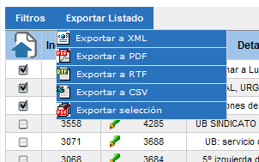

CI: Configuration Item, recurso de CMDB

